**Přírodopis**

Úkoly pro chlapce

Týkají se pomlázky:

1. Vysvětli, proč se nejčastěji používá vrbové proutí a který druh vrby se nejvíce využívá pro pletení pomlázky:

-

-

1. Teď už víš, která vrba se nejčastěji využívá. Další otázkou tedy je, kde se tato vrba nejčastěji vyskytuje a proč (jaký zde má význam)?.

-

-

1. Kromě vrbového proutí se dá využít i jiný typ dřevin. Uveď alespoň 1 další.

-

1. Určitě se někde ve tvém okolí nachází vrbové proutí. Zkus si ho trochu obstarat (počet se dozvíš v odkazech, které přikládám níže) a natoč krátké video, jak pleteš pomlázku a zašli ho společně s vypracovanými otázky (**TVÁ SNAHA BUDE OCENĚNA).**. Pokud to neumíš, řekni si o pomoc např. někomu z rodiny nebo můžeš využít tyto odkazy. Můžeš samozřejmě přiložit i fotku ☺.

<https://www.youtube.com/watch?v=E2oMLzDl9KU>

<https://www.youtube.com/watch?v=A5vxDmoUvHo>

Úkoly pro děvčata

Týkají se vajec:

1. Jak je to s vejci u kachen, hus či krůt? Zjisti, za jakým účelem především snášejí vejce.

-

1. Vysvětli, co znamená slovo “snáška“ + jaká je orientačně roční snáška u jedné slepice.

-

-

1. Jak je možné, že některé slepice snášejí bílé, jiné zase hnědé vejce? Zjisti, proč tomu tak je.

-

1. Přesto, že letošní Velikonoce proběhnou s největší pravděpodobností jen v úzkém rodinném kruhu, věřím, že budeš nějakým způsobem zdobit či barvit vajíčka. Natoč krátké video, ve kterém předvedeš svůj styl barvení či zdobení (**níže přikládám odkazy k inspiraci)** a zašli ho společně s vypracovanými otázky (**TVÁ SNAHA BUDE OCENĚNA).** Můžeš samozřejmě přiložit i fotku ☺.

<https://g.cz/seat-10-unikatnich-zpusobu-barveni-vajec-ktere-urcite-nedela-vase-sousedka/?page=2>

<https://www.dumnapadu.cz/jak-originalne-zkraslit-velikonocni-vajicka/>

<https://ocko.tv/9-originalnich-a-rychlych-zpusobu-zdobeni-velikonocnich-vajicek-musis-zkusit.A170413_151740_ocko-clanky_subr>

Odpovědi posílej zpět na email: [**d.skrasek@zsvelehrad.cz**](mailto:d.skrasek@zsvelehrad.cz). Fotku či video můžeš klidně poslat do společné skupiny na FB nebo taktéž na email ☺.

**Zeměpis**

Velikonoční pondělí je v České republice spojeno s řadou lidových zvyků. Kořeny asi nejznámějšího z nich – pomlázky – sahají až do dávných pohanských dob. V Evropě je takzvaná mrskačka raritou, mají ji asi jenom Češi a Slováci. Při hledání v atlase mě zaujal jeden ostrov. Je možné, že by český vědec Pavel Pavel zavedl mrskačku i zde?

V překladu z domorodého jazyka znamená název ostrova **Velká země**. V otázkách najdeš vodítka k ostrovu. Zjisti odpovědi na následující otázky:

1) Jak se jmenuje ostrov v domorodém jazyce?

2) Pod jakým oficiálním názvem ostrov známe?

3) Proč právě toto pojmenování?

4) Ve kterém oceáně se nachází?

5) Kterému státu ostrov patří?

6) K jaké vetší části (část tvořena více než tisícovkou ostrovů) patří?

7) Ostrov je znám moai. Co to je?

8) Čím se v souvislosti s ostrovem proslavil vědec Pavel Pavel?

Odpovědi zapiš do sešitu. Odpovědi pošli i na mail [a.tuhycek@zsvelehrad.cz](mailto:a.tuhycek@zsvelehrad.cz). Stačí fotka stránky sešitu.

**Matematika a fyzika**

Velikonoce nemají pevně dané datum, ale jsou to tzv. pohyblivé svátky. Datum se mění v závislosti na datu prvního úplňku po jarní rovnodennosti. Podle klasického kalendáře tedy připadá na první neděli po prvním jarním úplňku, tedy po úplňku, který nastane po 21. březnu. Pokud je úplněk v neděli, slaví se Velikonoce až neděli následující.

Výpočet data Velikonoc je poměrně složitý. Pokus si tipnout data, na které může vyjít Velikonoční neděle (nejdřívější a nejpozdější datum). Tady si zkontroluj svůj tip: Velikonoční neděle může připadnout nejdříve na 22. březen (připadne-li velikonoční úplněk na 21. březen a současně je v tento den sobota), nejpozději na 25. duben (připadne-li velikonoční úplněk na 18. duben a současně je tento den neděle).

Pokus se vyřešit následující úkoly:

1. Kolik dní je rozdíl mezi Velikonocemi (neděle), pokud připadnou na nejdřívější datum a na nejpozdější datum? Údaj urči ve dnech, hodinách, minutách a sekundách. Všechny výpočty se snaž počítat bez kalkulačky. Na kalkulačce provádějte pouze kontrolu.
2. Tento výpočet Velikonoc byl určen až po delším sporu koncilem niceským v roce 325. Vypočítej, kolik let se tedy Velikonoce už takto určují. Ať si ještě procvičíš násobilku, přidávám ještě příklad - výsledek tohoto výpočtu vynásob rokem tvého narození.
3. Vysvětli následující pojmy – jarní rovnodennost, úplněk, fáze Měsíce. Do sešitu fyziky načrtni schéma vzniku měsíčních fází. Napiš, v jaké fázi se bude nacházet Měsíc 8. 4. 2020.

A nakonec dva jednoduché příklady:

1. Karel pletl pomlázky z 8 proutků, Tomáš z 9 proutků. Karel upletl 3 pomlázky za 2h 45min a Tomáš upletl 4 pomlázky za 3h 56min. Který z chlapců upletl 1 pomlázku rychleji a o kolik minut?
2. Maruška obarvila na Velikonoce 60 vajíček. Pětina byla žlutých, čtvrtina modrých, dvě šestiny zelených a zbytek červených. Kolik vajíček bylo červených? Který z chlapců upletl 1 pomlázku rychleji a o kolik minut?

Pokud si nevíte s něčím rady nebo chcete zkontrolovat výsledky, tak pište. Mějte se. LN

**Dějepis**

Vyber si jeden velikonoční zvyk a vytvoř o něm kratičkou prezentaci (max. 3 snímky)

**Němčina**

Přelož následující slovíčka do němčiny a tabulku nalep do slovníčku!

Pomůže Ti nápověda!

die Osterrute das Osterlamm das Band

das Osterbrot der Osterhase das Ostern

der Frühling bemalen das Osterei

feiern

|  |  |  |  |
| --- | --- | --- | --- |
| Velikonoce |  | Slavit |  |
| Kraslice |  | Proutek |  |
| Velikonoční zajíček |  | Stuha, pentle |  |
| Velikonoční beránek |  | Jaro |  |
| Mazanec |  | Pomalovat,  nabarvit |  |

**Přeji krásné Velikonoce!**

**Jana Stránská**

**Angličtina**

Napsat a naučit se nejméně 15 slov týkajících se Velikonoc a pomocí slovníku vypracovat pracovní listy, které přikládám níže.

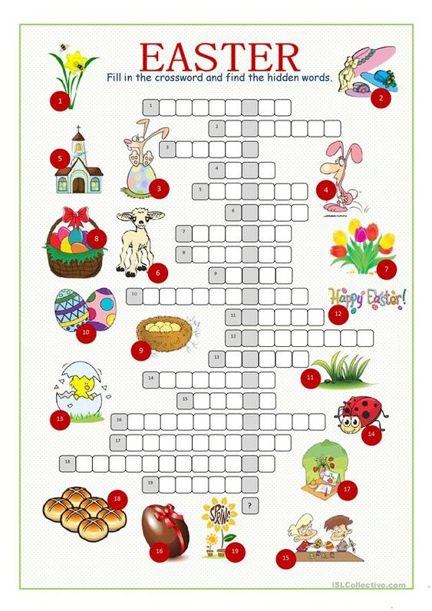

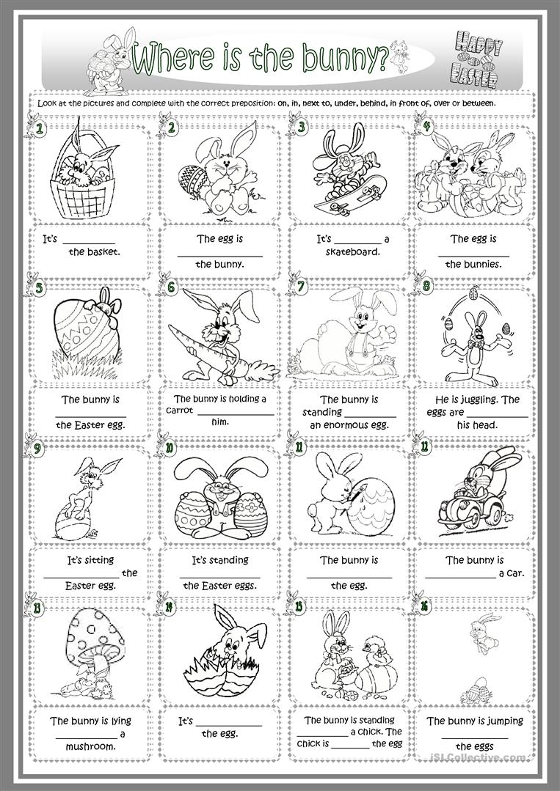

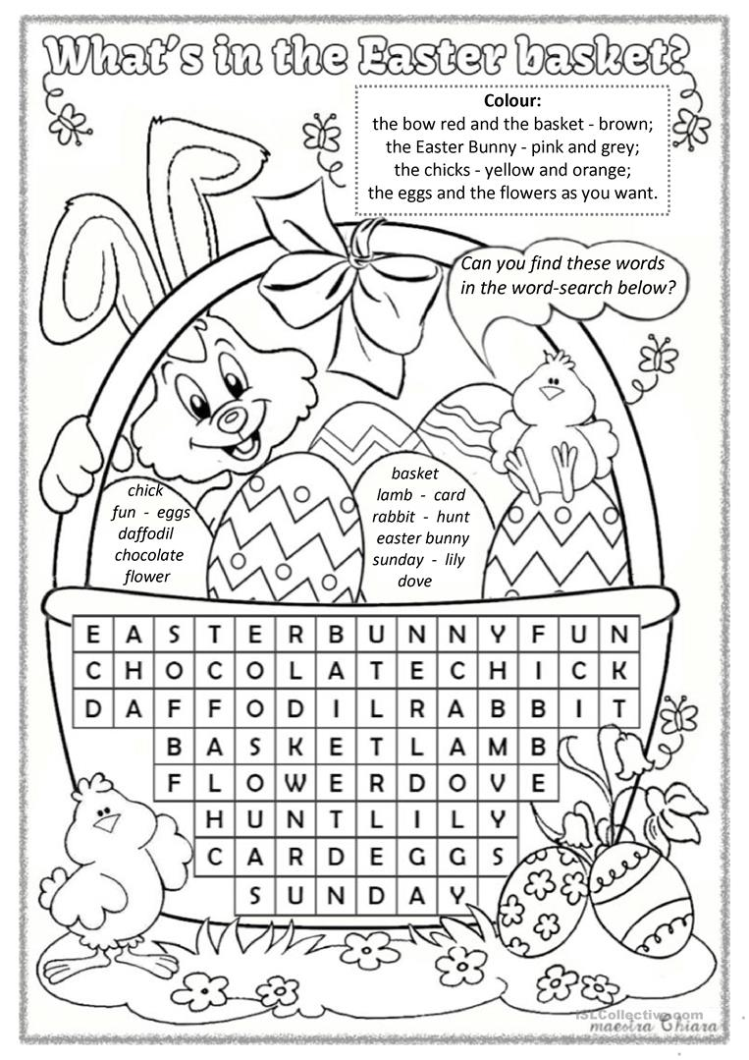

**Češký jazyk**

Protože má každý ze dnů Svatého týdne své jméno, které vyjadřuje jeho vlastnost, zopakujeme si při této příležitosti přídavná jména:

1. Rozliš přídavná jména tvrdá, měkká a přivlastňovací:

hovězí dobytek, slabý hoch, Libušiny družky, noví kamarádi, pomalí hlemýždi, pod krkonošskými vrcholy, běloučcí motýlci, pravý včelí med, lipovou alejí, ryzí zlato, drzí spolužáci, nedělní ráno, bosí chlapci, Jindřichův Hradec, cizí řeč, ředitelovi zástupci

2. Doplň vynechaná písmena:

v rozsáhl_ lesích, skoup_ člověk, jedl_ kaštan, bezvous_ muži, sípav_ hlasem, ve lv_ hřívě, otcov_ kolegové, s bíl_ koněm, červiv_ jablka, nad sov_ okem, kvůli bratrov_ koníčkům, Filipov_ autíčka, lys_ stařec, s motýl_ křídlem, strm_ svah, ze zajímav_ polárn_ cesty, slab_ rukama, v Havlíčkov_ Brodě, pstruhov_ potok

3. Převeď z Pkn na Pks:

Přítelkyně bratra přijela na návštěvu. …………………………………………………………………………

Poznal jsem sourozence od Pavla. ……………………………………………………………………………

Zítra přijdu s bratrancem od Jitky. …………………………………………………………………………….

Půjčil jsem si kola od souseda. ……………………………………………………………………………………

Viděl jsem film o životě Čapka. ………………………………………………………………………………

. 4. Utvoř správné tvary:

a) 1. p. mn. č.:

hluchý děda - ……………………………………………..

dobrý žák - …………………………………………..

dlouhý had - ……………………………………………….

krotký srnec - ……………………………………….

cizí pas - ……………………………………………………..

drzý mladík - ………………………………………..

b) 7. p. mn. č.:

známý básník - …………………………………

hladové kosí mládě - ……………………………………

milé oko - …………………………………………

ryzí kov - ……………………………………………………..

1. Použij slova ve větách:

srdečný

srdeční

srdčitý

srdnatý

srdcový

kostní

kosterní

kostnatý

kostěný

Čtenářská gramotnost - Velikonoce

Velikonoce či pascha jsou nejvýznamnějším křesťanským svátkem, který je oslavou zmrtvýchvstání Ježíše Krista, k němuž podle křesťanské víry došlo třetího dne po jeho ukřižování. Stalo se tak v průběhu slavení významného židovského svátku pesach, který je památkou na vysvobození Izraelitů Hospodinem z egyptského otroctví. V západní křesťanské tradici Velikonoce připadají na neděli po prvním jarním úplňku, tedy na měsíc březen či duben. Slovanský název svátku, Velikonoce, se vztahuje na "velkou noc", v jejímž průběhu byl Kristus vzkříšen.

Věřící slaví Velikonoce jako svátky vykoupení, svátky naděje. Velikonoční slavností Zmrtvýchvstání Páně každoročně vrcholí liturgický rok křesťanů. Současně je to období, v němž se koncentroval duchovní základ lidové kultury. Pojetí Velikonoc se tedy podle místa, prostředí a času různí.

Církev dala velikonočním přípravám a oslavám v kostele (cyklus zabírá 40 + 50 dní) řád. Příprava na Velikonoce začíná Popeleční středou, trvá celkem 40dní. Toto období se nazývá půst. O páté neděli postní (Judica, Smrtná či Smrtelná neděle) se v katolickém obřadu poprvé připomíná Kristova smrt. Šestá neděle (poslední), postní neděle je Květná (Palmarum), jíž začíná velikonoční Svatý týden (Velký, pašijový týden). Jeho obřady určuje liturgie: podle ní spočívá těžiště Velikonoc ve třech dnech – Zelený čtvrtek, Velký pátek a Bílá sobota. Velikonoce i liturgický rok vrcholí slavností Zmrtvýchvstání Páně na Bílou sobotu.

**Svatý týden**

Ze všech svátků mají Velikonoce nejdelší přípravné období. Vrcholí ve Svatém týdnu, nazývaném podle biblického příběhu umučení Ježíše také Pašijovým nebo Velkým týdnem.

 Začíná Květnou nedělí, graduje svatým třídenním, tj. Zeleným čtvrtkem, Velkým pátkem a Bílou sobotou, končí před slavností Vzkříšení.

 Jako příprava ke spoluúčasti člověka na velikonoční obnově je Svatý týden období výlučné. Jsou to dny očisty skutečné i symbolické a dny střídmosti, půstu, klidu, ticha i mlčenlivosti, soustředění.

 Posvátný charakter těchto dní umocňují lidové tradice svěcení jara (zvláště obyčeje zaměřené k ochraně budoucího živobytí a zdraví rodiny), dává váhu projevení lásky, milosrdenství, spoluúčasti darem.

 Modré pondělí: Na Modré pondělí dětem a studentům začínaly jarní prázdniny.

 Šedivé úterý: V tento den hospodyně uklízely a vymetaly pavučiny. Ani jeden z těchto dvou dnů nebyl z hlediska lidových zvyků nijak výjimečný. Větší roli hrály dny nadcházející.

 Škaredá středa: Jidáš ten den na Ježíše žaloval. Říká se jí také Sazometná, neboť hospodyně vymetávaly saze z komína. V tento den se nemá podle lidové pověry nikdo škaredit, protože by mu to mohlo vydržet každou středu v roce.

 Zelený čtvrtek: Tento den byl dnem odpuštění. Rodiny se modlily a všichni se omyli rosou, která bránila onemocnění šíje a dalším nemocem. Uklízelo se a smetí se odnášelo na křižovatku cest, aby se nedržely v domech blechy. Aby stavení opustil hmyz a myši, zvonilo se paličkou o hmoždíř. Na Zelený čtvrtek utichaly zvony - "odlétaly do Říma". Znovu se rozeznívaly na Bílou sobotu. Místo zvonů se však ozývaly ve vsích dřevěné řehtačky a klapačky - "klapání". V odpoledních hodinách se scházeli chlapci a dívky a říkali říkanky o  Jidášovi. Dodneška se právě tento den objevuje na pultech pečivo - "jidáše", které se i dříve podávalo namazané medem.

 Velký pátek: Toto byl den hlubokého smutku a dodržoval se přísný půst - na památku ukřižovaného Ježíše Krista. Také výzdoba kostelů byla tento den chudá a písně se zpívaly bez doprovodu varhan. Někde i na Velký pátek nahrazovaly řehtačky hlas zvonů a oznamovaly poledne a ranní i večerní klekání. Chodilo se s velkým hlukem po vesnici, děti s řehtačkami honily Jidáše. Nemělo se pracovat na polích (hýbat se zemí), nemělo se prát prádlo. Přesto symbolem Velkého pátku byla voda - tou se lidé omývali pro zdraví, vykrápěl se chlév a omývala zvířata. Také se tento den děly zázraky - zem se otevírala, aby ukázala své poklady.

 Bílá sobota: Ještě před východem slunce se muselo uklidit, vybílit stavení, vymetalo se novým koštětem. Pekly se mazance, beránci a také chléb. Vše se chystalo na Boží hod velikonoční. Chlapci pletli pomlázky z vrbových proutků, vázaly se březové větvičky a zdobila se vajíčka.

 Boží hod velikonoční: Ze soboty na neděli došlo ke zmrtvýchvstání Ježíše Krista. Noc byla označována za "velkou" - a odtud název Velikonoce. V neděli se také začala jíst tradiční velikonoční jídla - vejce, mazanec, beránek, víno a chleba. Tento den byl ve znamení pojídání dobrých pokrmů, klobás, nádivek a dalších. Na Boží hod se setkávaly jen nejbližší rodiny, bez přátel a známých.

 Velikonoční pondělí nebo také Červené pondělí: Brzy ráno vycházeli chlapci - koledníci s pomlázkami šlehat děvčata, aby z nich vyhnali nemoci a lenost. Dostávali od děvčat malovaná vajíčka a cukroví. Proutí, ze kterého se pomlázky pletly, byla přisuzována životodárná síla. Kdo dostal pomlázkou, ten omládl.

## Jarní a velikonoční kuchyně

Velikonoce znamenaly pro hospodáře i hospodyni spoustu tvrdé práce. Zatímco hospodář byl od slunka do slunka na poli, hospodyně stála před nelehkým úkolem, jak z mála uvařit hodně. Sklep i komora byly v tuto dobu už téměř prázdné a množství surovin, ze kterých by se dalo vařit, velmi omezené. A tak se vařily zejména brambory, pekly bramborové placky, na řadu přicházel hrách a kroupy. Z toho mála, co ještě zbývalo, se snažila hospodyně ušetřit co nejvíce, tak aby byla na velikonočním svátečním stole hojnost pokrmů.

Symboly velikonoční kuchyně – obřadní pokrmy - tvořily především různé druhy pečiva (jidáše, mazance, později i beránek), k přípravě nádivky nebo jarní polévky se zas využíval špenát, kopřivy, šťovík a různé jarní bylinky.Ovšem nejdůležitější byla vejce, která nesměla chybět v žádné jarní kuchyni.

**Polední jídelníček, pocházející z doby někdy okolo roku 1900**

Zelený čtvrtek  
Hrachová polévka s praženou žemlí  
Špenát s pečenými vejci nebo teplé jidášky s medem

Velký pátek  
Bramborová polévka houbová  
Tvarohové knedlíky s vařeným sušeným ovocem

Bílá sobota  
Polévka z kozlečího mozečku a pražené krupice  
Drobty z kůzlete s dušenou rýží

Neděle velikonoční  
Polévka hovězí s vaječným svítkem  
Pečený kozlečí zadek s napodobenými drobnými brambůrky

Pondělí velikonoční  
Bílá polévka z prolisované zeleniny s praženou žemlí

Vepřová pečeně s houskovým knedlíkem a dušeným zelím

1. Jak dlouho trvá půst?
2. Kterým dnem postní doba začíná?
3. Jak se jmenuje židovský svátek, v jehož průběhu byl Ježíš ukřižován?
4. Co si Židé v průběhu tohoto svátku připomínali?
5. Kdy se slaví Velikonoce?
6. Které tři dny jsou při slavení Velikonoc nejdůležitější?
7. Co nesmělo chybět na žádné velikonočním stole?
8. Co bys chtěl ochutnat z velikonočního jídelníčku z roku 1900?

Po zodpovězení těchto otázek doplň následující pracovní list – do rámečků doplň zvyky, které se pojí s jednotlivými dny Svatého týdne, a spoj je s vhodnými obrázky….

A až budeš mít hotový pracovní list, zkusíme si tvůrčí psaní…..Tvým úkolem je napsat krátký příběh, v němž všechna slova budou začínat stejnou hláskou (s výjimkou předložek a spojek)…jakou si vybereš, to nechám na Tobě….(příklad Bystrý Ben bydlí bez babičky.)

PŘEJI VÁM KRÁSNÉ A POŽEHNANÉ VELIKONOCE 😊

